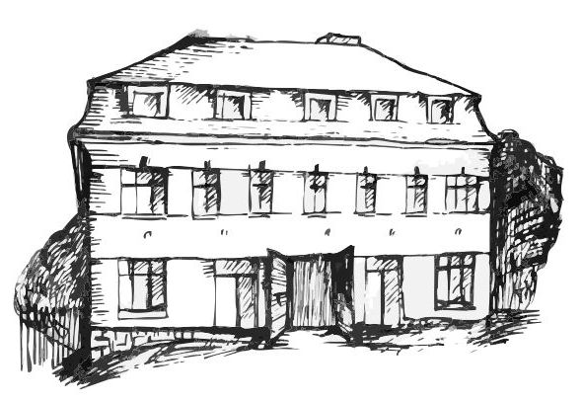 | Stacionář sv. Anežky České  pro seniory  Farní charita Beroun  Dům Charity, Cajthamlova 169, 266 01 Beroun | 
program
31. března – 4. dubna 2014

pondělí 7. 4. • 10,00 h – cvičení s míčky
• 10,00 h – kalendárium
• 11,30 h – co je nového, čtení tisku, křížovka
• 13,30 h – „Na slovíčko s paní vedoucí“
• 14,00 h – sportovní hry
úterý 8. 4. • 10,00 h – cvičení
• 10,30 h – výroba velikonočních beránků z vaty
• 11,30 h – co je nového, čtení tisku, křížovka
• 13,30 h – angličtina
• 13,30 h – Bingo + společenské hry
středa 9. 4. • 10,00 h – cvičení se stuhami
• 10,30 h – Procvičování kognitivních funkcí (paměť, soustředěnost, řeč – slovní zásoba, logické myšlení apod.)
• 11,30 h – co je nového, čtení tisku, křížovka
• 13,30 h – malování velikonočních kraslic
čtvrtek 10. 4. • 10,00 h – cvičení
• 10,30 h – výroba dárků pro děti z MŠ
• 11,30 h – co je nového, čtení tisku, křížovka
• 13,30 h – pečení na kavárničku a perníčků pro děti z MŠ
pátek 11. 4. • 10,00 h – cvičení s míčky
• 10,30 h – sázení osení + další zahradnické práce
• 11,30 h – co je nového, čtení tisku, křížovka
• 13,30 h – „Sladká kavárnička“

Tučně zvýrazněné akce jsou určeny i pro seniory z veřejnosti. Prosíme, v případě zájmu potvrďte svoji účast předem telefonicky (313 030 432), kapacita stacionáře je omezená. Děkujeme za pochopení a těšíme se na Vás!

